Inloggen op Xpert Suite

In deze handleiding leggen we uit hoe je een account kunt activeren en hoe je kunt inloggen op Xpert Suite. Als je al eerder het account hebt geactiveerd, ga dan direct naar stap 5.

STAP 1:
1e keer inloggen
Na aanvraag van een nieuw account voor het portaal Xpert Suite, ontvang je een activatiemail om in te kunnen loggen.
Deze activatie mail wordt verzonden vanuit het mailadres noreply@xpertsuite.nl.
Voorbeeld mail:
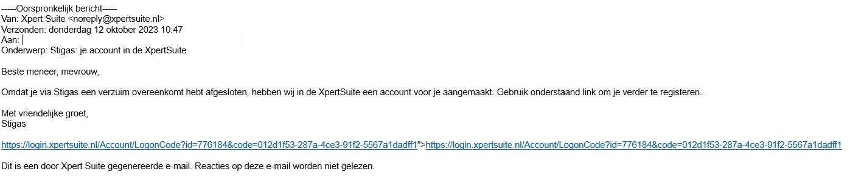
STAP 2:
- Klik op de link
- Het scherm opent om een wachtwoord bij dit account aan te maken
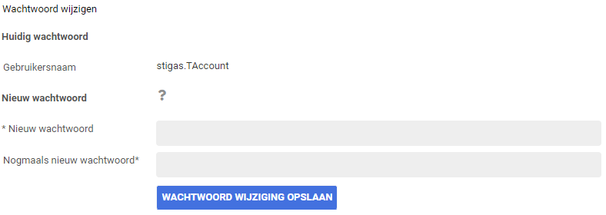

- Het wachtwoord moet voldoen aan onderstaande voorwaarden.
- Het wachtwoord moet uit minimaal 12 karakters bestaan
- Het wachtwoord mag de inlognaam niet bevatten
- Het wachtwoord dient karakters uit minimaal 3 van de 4 onderstaande groepen te bevatten:
  - Kleine letters (a-z)
  - Hoofdletters (A-Z)
  - Cijfers (0-9)
  - Speciale karakters (bijvoorbeeld ~ ! @ # $ % ^ & * )
Het wachtwoord mag niet hetzelfde zijn als de laatste 6 gebruikte wachtwoorden.
- Nadat het wachtwoord is ingevuld, klik je op wijziging wachtwoord opslaan.

STAP 3 :
- 2-factor authenticatie (2FA).
De 2FA is een proces voor betere beveiliging van persoonlijke gegevens waarbij u kunt kiezen uit twee mogelijkheden: een SMS code of een authenticatie app.

- Optie 1 via SMS
Vul uw mobiele telefoonnummer in : (+316-------- ) en klik op Bevestiging-sms versturen
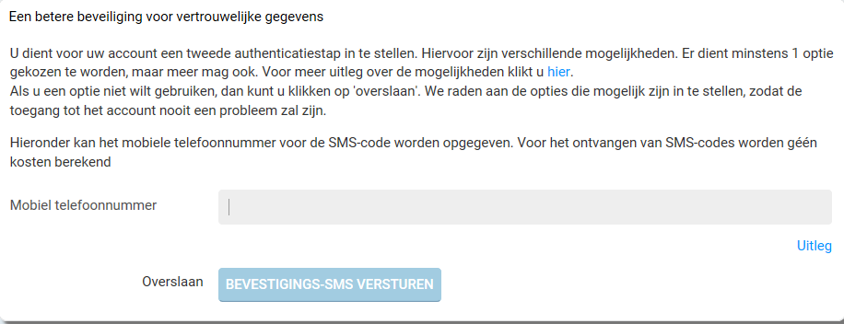
Via SMS ontvang je de bevestigingscode.

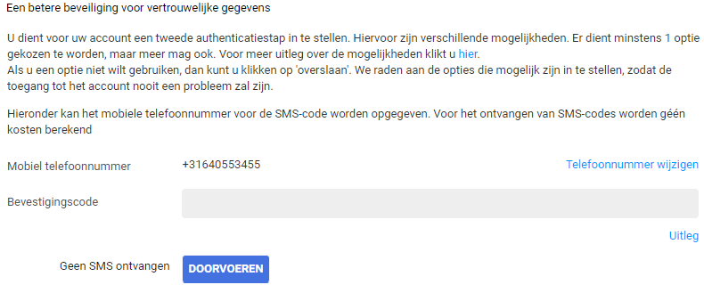

- Optie 2 2-Factor authenticatie app (heeft onze voorkeur – geen extra kosten)
De 2FA optie is een app gekoppeld aan uw XS-account. Een authenticatie app genereert een eenmalige code (“token”) die u manueel kunt invullen in uw login scherm. Authenticatie apps kunnen worden geïnstalleerd op elk apparaat dat apps ondersteund, variërend van telefoons tot tablets en meer. Een lijst met authenticatie apps kunt u vinden aan het eind van dit hoofdstuk.

Wanneer u met de gekozen app een aangeleverde barcode scant tijdens de eerste login, wordt de eenmalige password generator voor XS in de app toegevoegd.
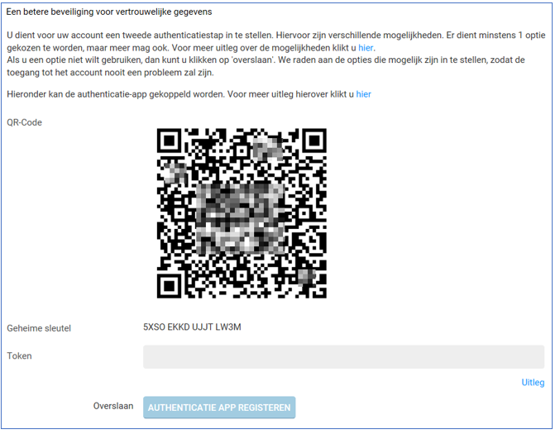

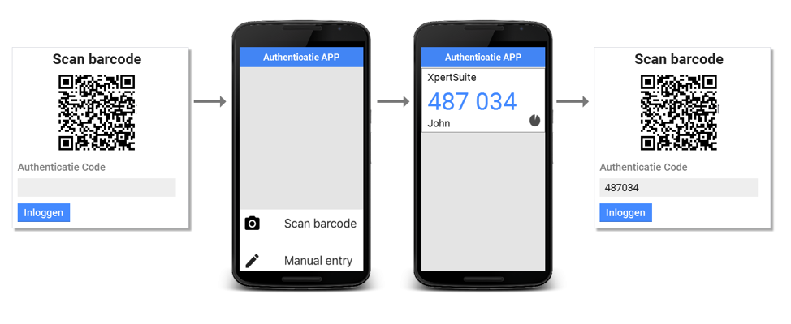
U hoeft alleen de barcode te scannen bij de eerste login instelling.
Een lijst van veel gebruikte authenticatie apps ziet u hieronder:
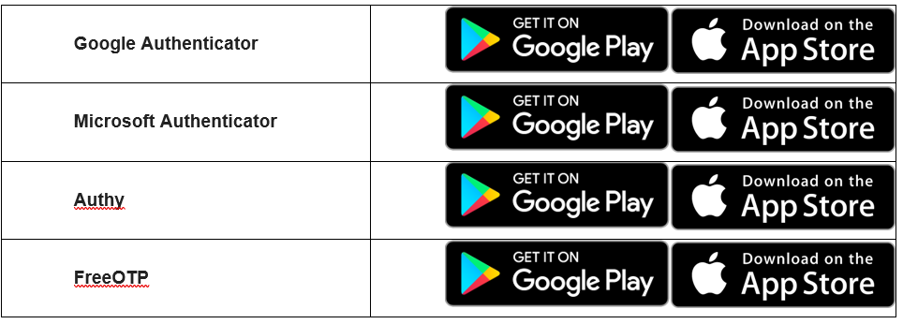

STAP 4:

Back-up code
Wanneer u uw authenticatiemogelijkheden heeft ingesteld krijgt u een back-up code. Deze code kan uw opgegeven 2FA methode vervangen wanneer u niet beschikt over uw telefoon.

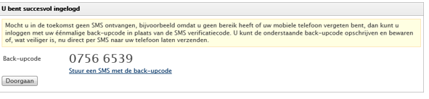
Van belang is dat u de volgende gegevens bewaart: Gebruikersnaam, wachtwoord en back-up code.

STAP 5:
Het account is reeds eerder aangemaakt:
Inloggen gaat nu een stuk makkelijker: via onderstaande link
https://login.xpertsuite.nl/Account/LogOn (internetbrowser (Google Chrome, Safari, Microsoft Edge etc))
Of via een link op de website van Stigas www.stigas.nl

- Vul uw gebruikersnaam en wachtwoord in en klik op inloggen.
- Indien u voor de SMS code heeft gekozen als 2FA, vul de binnengekomen code in het veldje
- Gekozen voor de authenticatie app: Open de app en kunt u de getoonde XS-code zoals hieronder getoond invullen:
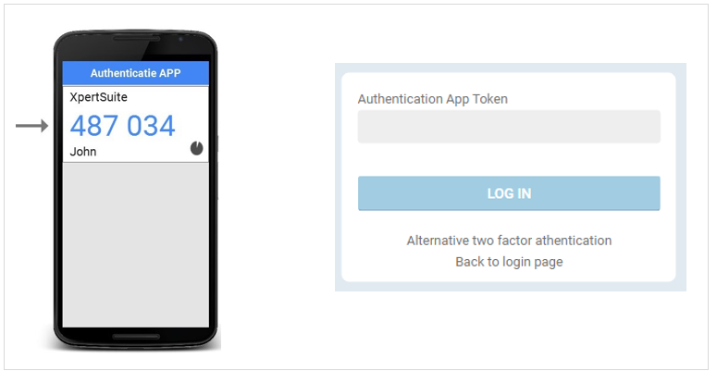

Issues met inloggen
“Ik heb geen activatie mail ontvangen”.
Omdat de activatiemail vanuit een noreply adres verzonden wordt, kan het voorkomen dat de mail in de spam terecht komt. Zorg ervoor dat de mail eerst in je inbox komt te staan (verplaatsen vanuit de spam naar de inbox), voordat je het account gaat activeren.

